PulmoVec: Pediatrik Solunum Seslerinin Çok Görevli Sınıflandırılması için HeAR Temel Modeli Üzerine İnşa Edilmiş İki Aşamalı Stacking Meta-Öğrenme Mimarisi
[Yazar Adları]
[Kurum Bilgileri]
[Sorumlu yazar e-posta adresi]

ÖZET
Amaç: Pnömoni, 5 yaş altı çocuklarda tüm ölümlerin %14'ünden sorumludur ve yalnızca 2019 yılında 740.180 çocuğun ölümüne yol açmıştır. Oskültasyon, pediatrik solunum değerlendirmesinin temel taşı olmakla birlikte dinleyiciler arası değişkenlik nedeniyle sınırlıdır. Bu çalışmada, Google Research tarafından yaklaşık 3 milyar YouTube videosundan elde edilen 313,3 milyon iki saniyelik klip üzerinde masked autoencoder yöntemiyle ön-eğitilmiş Health Acoustic Representations (HeAR) temel ses modeli üzerine inşa edilmiş, görev-özgül sinir ağı sınıflandırıcıları ve LightGBM stacking meta-modeli içeren iki aşamalı bir mimari olan PulmoVec geliştirilmiş ve değerlendirilmiştir.
Yöntem: SPRSound açık erişimli pediatrik solunum sesi veritabanından (1.652 benzersiz hasta, 24.808 olay-düzeyinde etiketli segment) elde edilen veriler kullanılmıştır. HeAR'ın ürettiği 512 boyutlu gömülmeler üzerinde üç görev-özgül temel sınıflandırıcı (Screening Model, Sound Pattern Recognition Model, Disease Group Prediction Model) iki aşamalı ince ayar protokolü ile eğitilmiştir. Temel model olasılık çıktıları (8 özellik) demografik meta-veri ile birleştirilerek altı klinik sonuç hedefi için LightGBM meta-modelleri eğitilmiştir.
Bulgular: Screening Model (Normal/Anormal) doğrulama bölmesinde accuracy=0,92 (%95 GA 0,92–0,93) ve ROC-AUC=0,96 (0,95–0,97) elde etmiştir. Sound Pattern Recognition Model (Normal/Crackles/Rhonchi) accuracy=0,91 (0,90–0,92) ve ROC-AUC=0,96 (0,95–0,96) göstermiştir. Disease Group Prediction Model (4 sınıf) accuracy=0,80 (0,78–0,81) ve ROC-AUC=0,94 (0,93–0,94) sergilemiştir. Stacking meta-modeli, tekil temel modellere kıyasla accuracy'de +0,09 ile +0,12, ROC-AUC'de +0,09 ile +0,12 artış sağlamıştır.
Sonuç: PulmoVec, ön-eğitimli temsillerin gürültü ve cihaz değişkenliğine potansiyel dayanıklılığı, olasılık tabanlı bilgi koruma ve tablo tabanlı meta-öğrenmenin yorumlanabilirlik avantajlarını bir araya getirerek, uzaktan pediatrik solunum izlemi için aday bir çerçeve sunmaktadır. Dış doğrulama, gürültü dayanıklılığı testi ve prospektif klinik değerlendirme, herhangi bir klinik kullanım öncesinde zorunlu önkoşullardır.
Anahtar Kelimeler: pediatrik solunum sesleri, akciğer sesi sınıflandırması, temel ses modeli, HeAR, transfer öğrenme, stacking topluluk, LightGBM, dijital oskültasyon, uzaktan izlem, SPRSound

GIRIŞ
Solunum yolu hastalıkları, dünya genelinde çocuklarda morbidite ve mortalitenin önde gelen nedenlerinden biridir; özellikle alt solunum yolu enfeksiyonları, düşük ve orta gelirli ülkelerde önemli bir hastaneye yatış ve ölüm nedeni olmaya devam etmektedir [1,2]. Pnömoni, 5 yaş altı çocuklarda tüm ölümlerin %14'ünden sorumlu olup yalnızca 2019 yılında 740.180 çocuğun ölümüne yol açmıştır; zamanında ve doğru tanının mortaliteyi %28'e kadar azaltabileceği gösterilmiştir [3]. Akciğer oskültasyonu — stetoskop yardımıyla wheeze, crackle ve rhonchi gibi ek solunum seslerinin tanımlanması — yaklaşık iki yüzyıldır temel bir klinik beceri olarak varlığını sürdürmektedir [4,5]. Ancak geleneksel oskültasyon doğası gereği subjektiftir: eğitimli klinisyenler arasında bile akciğer seslerinin sınıflandırılmasında dinleyiciler arası uyumun yalnızca orta düzeyde olduğu, wheeze ve crackle için Fleiss kappa değerlerinin sırasıyla 0,51–0,56 ve 0,22–0,40 aralığında kaldığı gösterilmiştir [6]. Bu değişkenlik, hasta kooperasyonunun sınırlı olduğu, solunum hızının daha yüksek olduğu ve ek seslerin akustik özelliklerinin yetişkinlerden farklılık gösterebildiği pediatrik popülasyonlarda daha da belirginleşmektedir [7,8].
Dijital (elektronik) stetoskopların gelişimi, solunum seslerinin kaydedilmesini, depolanmasını ve hesaplamalı analizini mümkün kılarak bu alanı dönüştürmüştür [4,9]. Makine öğrenimi (MÖ) ve derin öğrenme (DÖ) ile birleştirildiğinde, dijital oskültasyon; akciğer sesi yorumunu standartlaştırma, operatör bağımlılığını azaltma ve solunum değerlendirmesini klinik ortamın ötesinde ev ve uzak ortamlara taşıma potansiyeli sunmaktadır [10,11]. Solunum tıbbında ses tabanlı dijital biyobelirteçlerin sistematik derleme ve bibliyometrik analizi 81 uygun çalışma belirlemiş ve genel olarak orta-yüksek düzeyde sınıflandırma doğrulukları (%60–100) raporlamış, ancak önemli metodolojik heterojenite tespit etmiştir [12]. Benzer şekilde, 2025 yılında özellikle pediatrik akciğer sesi analizine odaklanan sistematik derleme ve meta-analiz 41 çalışma belirlemiş; wheeze tespiti için havuzlanmış duyarlılık 0,90 (%95 GA, 0,73–0,97) ve anormal akciğer sesi tespiti için 0,91 (0,82–0,96) olarak raporlanmıştır; konvolüsyonel sinir ağları baskın mimari olarak tanımlanmıştır [13].
Bu umut verici bulgulara rağmen, pediatrik solunum sesi sınıflandırma literatürü önemli sınırlılıklarla karakterizedir. Çalışmaların büyük çoğunluğu küçük, tek merkezli veri setlerine dayanmakta ve sınırlı anotasyon standardizasyonu içermektedir [13,14]. Kayıt cihazları, anotasyon protokolleri, popülasyon demografisi ve etiket taksonomileri açısından veri seti heterojenitesi, çalışmalar arası karşılaştırılabilirliği ve genellenebilirliği sınırlamaktadır [12,15]. En yaygın kullanılan açık benchmark olan ICBHI 2017 veri seti ağırlıklı olarak yetişkin kayıtlarından oluşmaktadır ve bilinen etiket gürültüsü sorunları bulunmaktadır [16]. Ayrıca, mevcut mimarilerin çoğu mel-spektrogramlar üzerinde çalışan tek görevli CNN tabanlı sınıflandırıcılar kullanmakta olup, çocuklardaki solunum seslerinin tüm klinik karmaşıklığını yakalayamayabilmektedir [4,13].
Paralel bir gelişme, sağlık akustiği için öz-denetimli temel ses modellerinin ortaya çıkışı olmuştur. Google Research tarafından geliştirilen Health Acoustic Representations (HeAR), yaklaşık 3 milyar YouTube videosundan çıkarılmış 313,3 milyon adet iki saniyelik klip üzerinde masked autoencoder (MAE) yöntemiyle eğitilmiş bir temel ses kodlayıcısıdır [21]. HeAR, öksürük tespiti, solunum sesi sınıflandırması ve akustik yaşamsal işaret kestirimi dahil 6 veri seti üzerinde 33 sağlık akustiği benchmark görevinde en ileri düzeyde performans gösteren 512 boyutlu gömülmeler üretmektedir [21]. Ön-eğitim verisinin bu ölçeği ve heterojenliği — farklı cihazlar, ortam koşulları ve ses tipleri içermesi — PCEN tabanlı ön işleme ile birleştiğinde, cihaz değişkenliği, dinamik aralık farkları ve arka plan gürültüsüne karşı görece dayanıklı temsiller üretmeyi hedeflemektedir [21]. Bu özellikler, solunum seslerinin klinik olmayan ortamlarda tüketici düzeyinde elektronik stetoskoplar veya akıllı telefonlarla kaydedileceği uzaktan izlem senaryoları için özellikle önemlidir. HeAR'ın pediatrik solunum seslerine ilk uygulamaları umut verici sonuçlar göstermiş; Ehtesham ve ark. SPRSound veri seti üzerinde HeAR gömülmeleri ile konvansiyonel sınıflandırıcılar kullanarak astım tespitinde %91'in üzerinde doğruluk elde etmiştir [22].
Bununla birlikte, birkaç kritik boşluk devam etmektedir. Birincisi, HeAR uygulamalarının çoğu tek görevli doğrusal prob veya basit sınıflandırıcılar kullanmış olup, öğrenilmiş temsillerin zenginliğini yeterince kullanamamış olabilir [21,22]. İkincisi, solunum sesi sınıflandırması için topluluk ve stacking yaklaşımlarına ilişkin literatür sınırlı kalmaktadır. Üçüncüsü, açıklanabilirlik, gürültü dayanıklılığı, dış doğrulama ve klinik olarak anlamlı etiket tasarımı güncel derlemelerde tutarlı biçimde tanımlanan açık sorunlar olmaya devam etmektedir [4,12,13,24]. Dördüncüsü, temel model tabanlı solunum sesi analizinin uzaktan hasta izlemini mümkün kılma potansiyeli kavramsal olarak tartışılmış [10,11,25] ancak bu amaçla tasarlanmış mimarilerde henüz sistematik olarak değerlendirilmemiştir.
Bu çalışmada, bu boşlukları ele almak üzere PulmoVec sunulmaktadır. PulmoVec, HeAR'ı paylaşımlı akustik omurga olarak kullanan, üç tamamlayıcı görev-özgül temel sınıflandırıcı (Screening Model, Sound Pattern Recognition Model ve Disease Group Prediction Model) ve temel model olasılık çıktılarını klinik meta-veri ile birleştiren LightGBM stacking meta-modeli içeren iki aşamalı bir mimaridir. Çerçeve üç ilke üzerine inşa edilmiştir: (i) aynı akustik temsil üzerinde çalışan çok görevli temel öğreniciler aracılığıyla tamamlayıcı sınıflandırma perspektiflerinin kullanılması; (ii) sınıflandırma belirsizliğinin sert etiket füzyonu yerine olasılık tabanlı özellik mühendisliği yoluyla korunması ve aktarılması; (iii) yaş, cinsiyet ve oskültasyon lokasyonu gibi demografik bağlamın meta-öğrenme düzeyinde entegrasyonu. PulmoVec, SPRSound pediatrik veri seti üzerinde ikili taramadan dört sınıflı hastalık grubu sınıflandırmasına (Pnömoni, Bronkokonstriksiyon, Normal, Diğer) kadar uzanan altı klinik sonuç hedefi üzerinde değerlendirilmiştir.

YÖNTEM

Çalışma Tasarımı ve Veri Kaynağı
Bu çalışma, Shanghai Çocuk Tıp Merkezi'nde (SCMC) elektronik stetoskop kullanılarak toplanan, açık erişimli SPRSound (Open-Source SJTU Paediatric Respiratory Sound Database) pediatrik solunum sesi veritabanının retrospektif analizine dayanmaktadır [16]. SPRSound, hem kayıt-düzeyinde (Normal, CAS/DAS varyantları, Poor Quality) hem de olay-düzeyinde (Normal, Fine Crackle, Coarse Crackle, Wheeze, Wheeze+Crackle, Rhonchi, Stridor) anotasyonları milisaniye hassasiyetinde başlangıç/bitiş zaman damgalarıyla birlikte sunmaktadır. Kayıt lokasyonları dört standart oskültasyon bölgesini (p1–p4) temsil etmektedir. Uzman anotasyonları, 11 deneyimli pediatrik hekim tarafından özel bir anotasyon aracı (SoundAnn) kullanılarak kalite güvence değerlendirmesiyle oluşturulmuştur [16].

Veri Kürasyonu ve Kohort Oluşturma
Veri kürasyonu üç aşamada gerçekleştirilmiştir. İlk olarak, aynı kaydın birden fazla kez temsil edilmesini önlemek amacıyla veri seti dizinleri sistematik olarak taranarak olası tekrar kayıtlar giderilmiştir. İkinci olarak, sinyal kalitesi kaynaklı dağılım kaymalarını en aza indirmek için SPRSound'un kayıt düzeyinde "Poor Quality" olarak etiketlenen kayıtlar dışlanmıştır. Üçüncü olarak, olay-düzeyi anotasyonu bulunmayan kayıtlar analiz dışında bırakılmıştır. SPRSound veritabanı ilk yayınlandığından bu yana yıllık güncellemelerle genişletilmeye devam etmektedir; bu çalışma veritabanının güncel genişletilmiş sürümünü kullanmaktadır. Kürasyon sonrası nihai analiz kohortu 1.652 benzersiz hasta ve olay-temelli kırpma sonrası 24.808 etiketli ses segmentinden oluşmaktadır. Eğitim/doğrulama ayrımı %80/%20 olarak yapılmış; eğitim setine n=20.567 örnek dahil edilmiştir.

Ses Önişleme ve Özellik Çıkarımı
Her olay-anotasyonlu segment sabit süreli ses klibi olarak çıkarılmıştır. Tüm sinyaller 16 kHz mono kanala yeniden örneklenmiştir. Klipler 2,0 saniyelik pencerelere standardize edilmiş (kısa ise sıfır doldurma, uzun ise merkez kırpma), olay sınırları etrafında anotasyon titreşimi etkilerini azaltmak için %10 örtüşme payı tanımlanmıştır.
Akustik özellik çıkarımı için Google Research tarafından geliştirilen HeAR (Health Acoustic Representations) temel ses modeli kullanılmıştır [20]. HeAR, Vision Transformer (ViT) türevli bir kodlayıcı olup, yaklaşık 3 milyar YouTube videosundan elde edilen 313,3 milyon adet iki saniyelik klipten oluşan YouTube-NS sağlık akustiği veri seti üzerinde masked autoencoder (MAE) yeniden yapılandırma hedefiyle ön-eğitilmiştir. Ön-eğitim havuzunun bu ölçeği ve heterojenliği — farklı cihazlar, kayıt koşulları, arka plan gürültü düzeyleri ve akustik bağlamlar içermesi — modelin cihaz farkı, dinamik aralık değişkenliği ve çevresel gürültüye karşı daha dayanıklı temsiller öğrenmesini hedefleyen kritik bir tasarım tercihidir [20]. Ön işleme hattı, per-channel energy normalization (PCEN) tabanlı normalizasyon kullanmaktadır. Her 2 saniyelik klip için 512 boyutlu sabit uzunlukta gömülme vektörü üretilmiş; model ağırlıkları Hugging Face üzerindeki google/hear-pytorch deposundan elde edilmiştir.

Temel Sınıflandırıcı Mimarisi ve Etiket Tasarımı
Paylaşımlı HeAR gömülme uzayı üzerine, her biri aynı ses girdisine farklı bir klinik perspektiften bakan üç görev-özgül temel sınıflandırıcı oluşturulmuştur. Sınıflandırma başlığı mimarisi tüm modellerde aynı tutulmuştur: tam bağlantılı katman (Linear 512→256), doğrusal olmayan aktivasyon, dropout düzenlileştirme (p=0,3) ve hedef sınıf boyutuna projeksiyon yapan ikinci tam bağlantılı katman (Linear 256→K).
Sound Pattern Recognition Model (K=3), olayları Normal, Crackles (Fine ve Coarse Crackle birleştirilerek) veya Rhonchi (wheeze ve rhonchi benzeri süreğen paternler) olarak sınıflandırmıştır. Screening Model (K=2), tüm normal dışı olay etiketlerinin Anormal altında birleştirildiği Normal/Anormal ayrımı yapmıştır. Disease Group Prediction Model (K=3), olay düzeyi bulgularını üst düzey klinik sendrom kümelerine eşleyerek Pnömoni, Bronkokonstriksiyon (bronşit, astım, bronşiyolit) ve Normal/Diğer olarak sınıflandırmıştır. Bu çok görevli tasarım, stacking katmanında birbirini tamamlayan olasılık sinyalleri üretmeyi amaçlamıştır.

İki Aşamalı İnce Ayar Protokolü
Eğitim, öz-denetimli ön-eğitimli HeAR kodlayıcısının denetimli hedef görevlere aktarılmasına dayanan iki aşamalı bir protokol ile gerçekleştirilmiştir. Birinci aşamada (yalnızca başlık), HeAR kodlayıcısı dondurularak yalnızca sınıflandırma başlığı 10 epoch boyunca öğrenme oranı (LR) 1×10⁻⁴ ile optimize edilmiştir. İkinci aşamada (uçtan uca), kodlayıcı açılarak tüm model 40 epoch boyunca LR=5×10⁻⁷ ile ince ayara alınmıştır. Bu protokol, sınırlı etiketli tıbbi ses verisi koşullarında katastrofik unutmayı azaltırken görev-özgül ayırt ediciliği artırmayı hedeflemiştir.
Tüm temel modellerde mini-batch büyüklüğü 32, weight decay 1×10⁻⁴, gradient accumulation 2, gradient clipping max norm 0,5 olarak standartlaştırılmıştır. Sınıf dengesizliği, kayıp fonksiyonunda sınıf ağırlıklandırması ile ele alınmıştır. Doğrulama performansına bağlı erken durdurma ve plato tabanlı LR azaltma mekanizmaları uygulanmıştır.

Stacking Meta-Öğrenme ve LightGBM Optimizasyonu
Temel modeller eğitildikten sonra, tüm eğitim seti örnekleri için softmax olasılık vektörleri çıkarılmış; Sound Pattern Recognition Model'in 3, Screening Model'in 2 ve Disease Group Prediction Model'in 3 sınıf olasılığı birleştirilerek olay başına 8 olasılık tabanlı özellik elde edilmiştir. Bu olasılık özellikleri, yaş, cinsiyet ve kayıt lokasyonu gibi demografik değişkenlerle birleştirilerek 11 boyutlu meta-özellik matrisi oluşturulmuştur.
Altı LightGBM sınıflandırıcısı, farklı klinik sonuç hedefleri için meta-model olarak eğitilmiştir: (i) event_type (7 sınıf), (ii) disease (17 sınıf), (iii) sound_pattern (3 sınıf: Normal/Crackles/Rhonchi), (iv) screening (2 sınıf: Normal/Anormal), (v) disease_group_3 (3 sınıf: Pnömoni/Bronkokonstriksiyon/Normal-Diğer), (vi) disease_group_4 (4 sınıf: Pnömoni/Bronkokonstriksiyon/Normal/Diğer). Meta-öğrenme veri seti %80/%20 tabakalı bölme ile ayrılmıştır. LightGBM hiperparametreleri Optuna tabanlı Bayesian arama ile her sonuç hedefi için ayrı ayrı optimize edilmiştir.

Performans Değerlendirme ve Belirsizlik Kestirimi
Performans; accuracy, weighted-F1, macro-F1 ve one-vs-rest yaklaşımıyla hesaplanan sınıf-bazlı precision (PPV), recall (duyarlılık), specificity (özgüllük) ve NPV ile değerlendirilmiştir. Ayırt edici kapasite, ROC eğrileri ve Precision–Recall (PR) eğrileri ile nicelendirilmiştir. Tüm raporlanan metrikler, örnekleme belirsizliğini yansıtmak amacıyla 1.000 yeniden örnekleme ile hesaplanan nonparametrik bootstrap %95 güven aralıkları ile birlikte sunulmuştur.

BULGULAR

Kohort Özellikleri
Kürasyon sonrası nihai analiz kohortu 1.652 benzersiz hasta ve 24.808 olay-düzeyinde etiketli ses segmentinden oluşmaktadır. Stratifiye hasta bazlı bölme ile eğitim setine 1.321 hasta (20.567 olay), test setine 331 hasta (4.241 olay) ayrılmıştır. İki grup arasında yaş, hastalık grubu dağılımı, sound pattern dağılımı ve kayıt lokasyonu açısından istatistiksel olarak anlamlı fark saptanmamıştır (Tablo 1). Kohortun %54,7'si pnömoni tanılı hastalardan, %21,8'i bronkokonstriksiyon grubundan (bronşit, astım, bronşiyolit), %9,7'si kontrol grubundan ve %13,9'u diğer solunum hastalıklarından oluşmaktadır. Olay düzeyinde, Normal ses segmentleri baskın kategoriyi oluşturmakta (%75,6), bunu Crackles (%16,4) ve Rhonchi (%7,2) izlemektedir.
Tablo 1. Kohort tanımlayıcı istatistikleri ve train/test bölme karşılaştırması. Stratifiye hasta bazlı bölme (train %80 / test %20). Kategorik değişkenler: Ki-kare testi; sürekli değişkenler: Mann-Whitney U testi. *No Event olayları sound pattern ve screening modellerinde Normal sınıfına dahil edilmiştir.
Değişken | All Cohort  (n) | Train  n (%) | Test  n (%) | p değeri
Toplam hasta sayısı | 1.652 | 1.321 | 331 | —
Cinsiyet |  |  |  | 0,105
Erkek | 850 | 666 (50,4) | 184 (55,6)
Kız | 802 | 655 (49,6) | 147 (44,4)
Yaş (yıl), medyan (IQR) | — | 5,0 (3,4–7,4) | 4,5 (3,3–7,0) | 0,066
Hastalık grubu (hasta bazında) |  |  |  | 1,000
Pnömoni | 904 | 723 (54,7) | 181 (54,7)
Bronkokonstriksiyon | 359 | 287 (21,7) | 72 (21,8)
Normal | 159 | 127 (9,6) | 32 (9,7)
Diğer | 230 | 184 (13,9) | 46 (13,9)
Toplam olay sayısı | 24.808 | 20.567 | 4.241 | —
Olay tipi dağılımı |  |  |  | 0,181
Normal | 18.772 | 15.623 (76,0) | 3.149 (74,3)
Fine Crackle | 3.530 | 2.909 (14,1) | 621 (14,6)
Coarse Crackle | 177 | 161 (0,8) | 16 (0,4)
Wheeze | 1.505 | 1.254 (6,1) | 251 (5,9)
Wheeze+Crackle | 303 | 229 (1,1) | 74 (1,7)
Rhonchi | 217 | 201 (1,0) | 16 (0,4)
Stridor | 74 | 18 (0,1) | 56 (1,3)
No Event* | 230 | 172 (0,8) | 58 (1,4)
Sound pattern dağılımı |  |  |  | 0,181
Normal | 19.002 | 15.795 (76,8) | 3.207 (75,6)
Crackles | 4.010 | 3.299 (16,0) | 711 (16,8)
Rhonchi | 1.796 | 1.473 (7,2) | 323 (7,6)
Kayıt lokasyonu (p1–p4) |  |  |  | 0,307
p1 | 6.243 | 5.162 (25,1) | 1.081 (25,5)
p2 | 6.555 | 5.400 (26,3) | 1.155 (27,2)
p3 | 5.765 | 4.814 (23,4) | 951 (22,4)
p4 | 6.038 | 5.030 (24,5) | 1.008 (23,8)

Olay Düzeyi Akustik Sınıflandırma
Screening Model (Normal/Anormal), doğrulama bölmesinde accuracy=0,92 (%95 GA, 0,92–0,93), weighted-F1=0,92 (0,91–0,93) ve ROC-AUC=0,96 (0,95–0,97) performansı göstermiştir. Yedi sınıflı olay tipi sınıflandırması (tam SPRSound taksonomisi) accuracy=0,90 (0,89–0,91), weighted-F1=0,89 (0,88–0,90) ve ağırlıklı ROC-AUC (OvR)=0,96 (0,95–0,96) elde etmiştir. Sound Pattern Recognition Model (Normal/Crackles/Rhonchi) accuracy=0,91 (0,90–0,92), weighted-F1=0,91 (0,90–0,92) ve ağırlıklı ROC-AUC=0,96 (0,95–0,96) performansı sergilemiştir. Sınıf-bazlı ölçütler Tablo 2'de sunulmaktadır.
Tablo 2. Sound Pattern Recognition Model (Normal/Crackles/Rhonchi) sınıf-bazlı performans metrikleri. Parantez içindeki değerler bootstrap %95 güven aralıklarını göstermektedir.
Sınıf | Precision  (PPV) | Recall  (Duyarlılık) | F1-Skor | Specificity  (Özgüllük) | NPV | ROC-AUC  (OvR)
Normal  (n=3.743) | 0,93  [0,92–0,94] | 0,97  [0,96–0,97] | 0,95  [0,94–0,95] | 0,76  [0,74–0,79] | 0,88  [0,86–0,89] | 0,96  [0,95–0,96]
Crackles  (n=813) | 0,82  [0,79–0,84] | 0,68  [0,65–0,72] | 0,74  [0,72–0,77] | 0,97  [0,96–0,97] | 0,94  [0,93–0,95] | 0,95  [0,94–0,96]
Rhonchi  (n=345) | 0,88  [0,84–0,91] | 0,83  [0,80–0,87] | 0,86  [0,83–0,88] | 0,99  [0,99–0,99] | 0,99  [0,98–0,99] | 0,98  [0,97–0,99]

Şekil 1. Olay-temelli kırpma sonrası Crackles olarak anotasyonlanan 2 saniyelik bir segmentte Sound Pattern Recognition Model'in nitel performans örneği. Üst panel: dalga formu (amplitüd-zaman). Orta panel: mel-spektrogram (zaman-frekans). Alt panel: sınıf olasılık dağılımı (Crackles=0,859, Normal=0,130, Rhonchi=0,011).
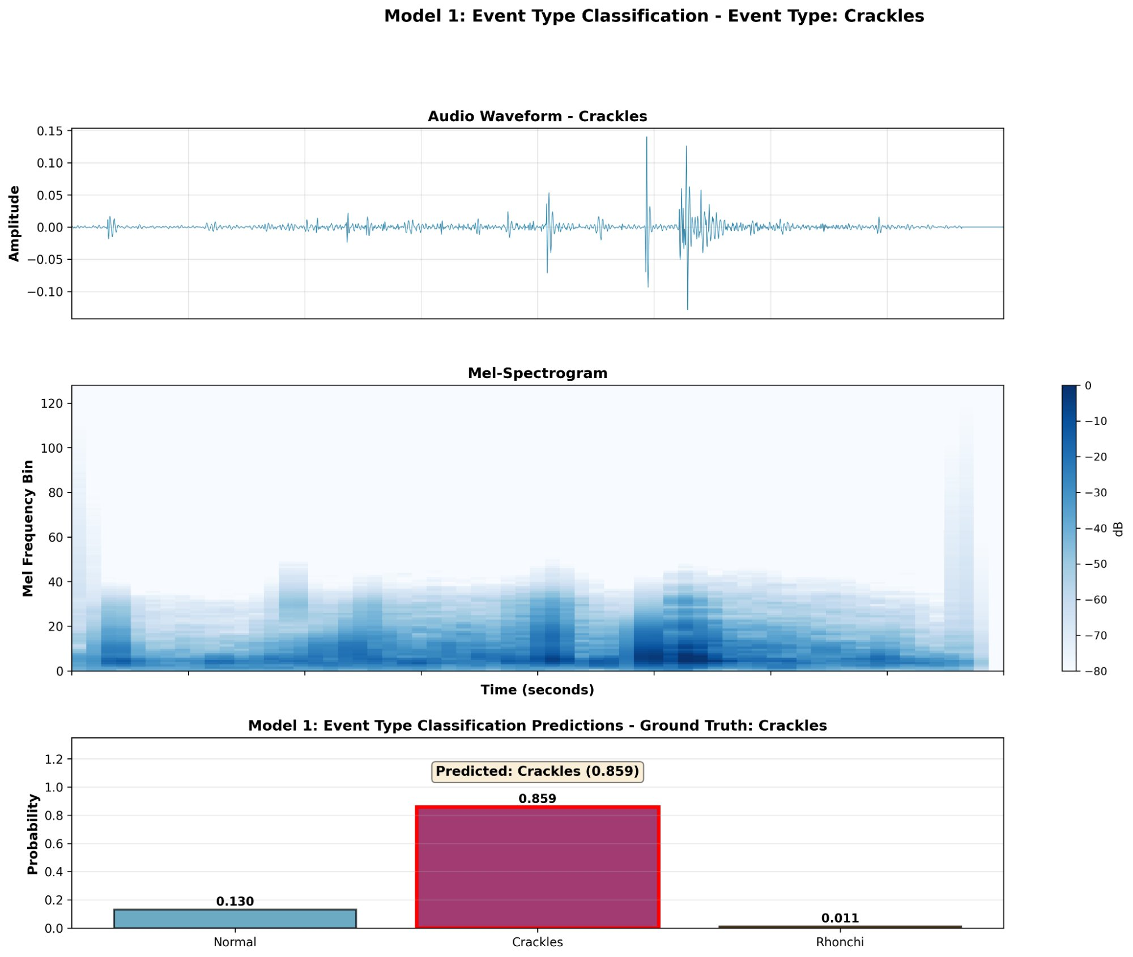

Bu nitel örnek, Tablo 2'de raporlanan sınıf-bazlı nicel sonuçlarla tutarlıdır. Crackles sınıfında model yüksek özgüllük (specificity=0,97) ile çalışmakta, buna karşın duyarlılık (recall=0,68) daha orta düzeyde kalmaktadır. Rhonchi sınıfı, düşük örnek sayısına (n=345) rağmen yüksek duyarlılık (0,83) ve özgüllük (0,99) göstermiştir.

Hastalık Düzeyi Sınıflandırma
Hastalık grubu ayrımını hedefleyen Disease Group Prediction Model (3 sınıf) doğrulama bölmesinde accuracy=0,81 (%95 GA, 0,80–0,82), weighted-F1=0,81 (0,80–0,82) ve ağırlıklı ROC-AUC=0,93 (0,93–0,94) performansı ile raporlanmıştır. Dört sınıflı genişletilmiş hastalık grubu modeli (Pnömoni/Bronkokonstriksiyon/Normal/Diğer) accuracy=0,80 (0,78–0,81), weighted-F1=0,79 (0,78–0,80) ve ağırlıklı ROC-AUC=0,94 (0,93–0,94) elde etmiştir (Şekil 2'de makro ortalama AUC=0,938 ve makro ortalama AUPRC=0,815). Ham tanı etiketlerini daha yüksek granülaritede hedefleyen disease modeli, doğrulama bölmesinde accuracy=0,74 (0,73–0,76) ve weighted-F1=0,73 (0,72–0,75) olarak raporlanırken, olasılık-ayırt edicilik kapasitesi yüksek düzeyde korundu (makro ROC-AUC=0,98, 0,97–0,98; ağırlıklı ROC-AUC=0,94, 0,93–0,94).
Tablo 3. Disease Group Prediction Model (Pnömoni/Bronkokonstriksiyon/Normal/Diğer) sınıf-bazlı performans metrikleri.
Sınıf | Precision  (PPV) | Recall  (Duyarlılık) | F1-Skor | Specificity  (Özgüllük) | NPV | ROC-AUC  (OvR)
Pnömoni  (n=2.436) | 0,82  [0,81–0,84] | 0,89  [0,88–0,90] | 0,85  [0,84–0,86] | 0,81  [0,79–0,82] | 0,88  [0,87–0,89] | 0,93  [0,92–0,94]
Bronkokonstr.  (n=920) | 0,75  [0,72–0,78] | 0,63  [0,59–0,66] | 0,68  [0,66–0,70] | 0,95  [0,94–0,96] | 0,92  [0,91–0,93] | 0,92  [0,91–0,93]
Normal  (n=405) | 0,71  [0,66–0,76] | 0,54  [0,49–0,59] | 0,61  [0,57–0,65] | 0,98  [0,98–0,98] | 0,96  [0,95–0,97] | 0,94  [0,93–0,95]
Diğer  (n=1.140) | 0,79  [0,77–0,82] | 0,82  [0,80–0,84] | 0,81  [0,79–0,82] | 0,94  [0,93–0,94] | 0,95  [0,94–0,95] | 0,96  [0,96–0,97]

Şekil 2. Disease Group Prediction Model (4 sınıf) çok sınıflı performans eğrileri. Sol: One-vs-rest ROC eğrileri (makro ortalama AUC=0,938). Sağ: Precision–Recall eğrileri (makro ortalama AUPRC=0,815).
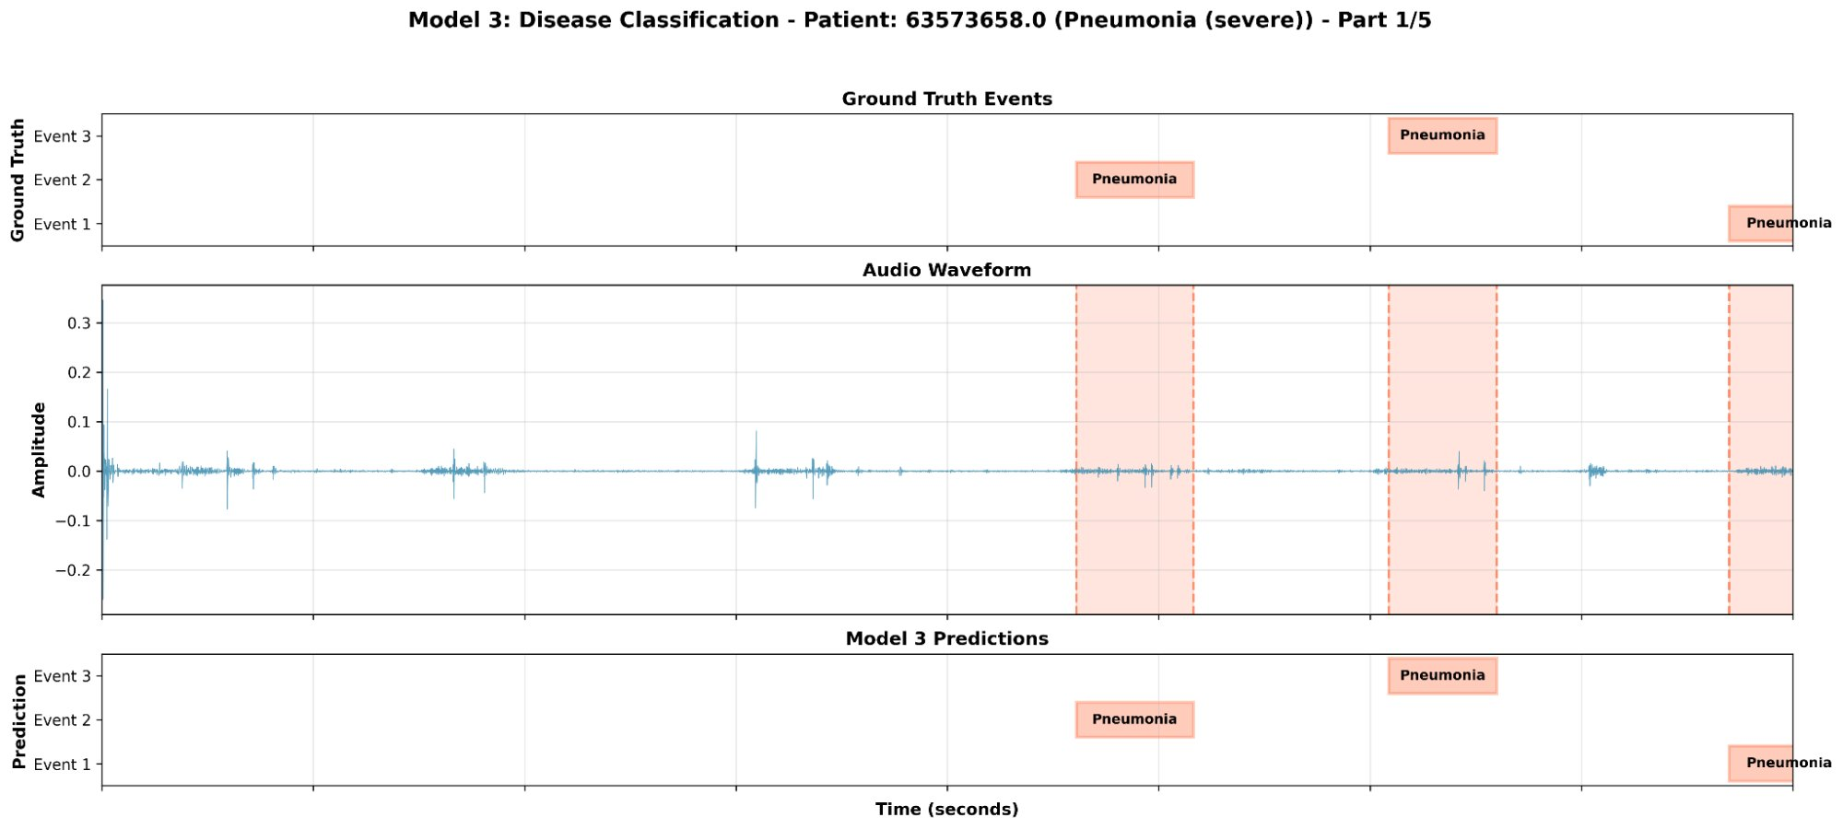

Şekil 3. Disease Group Prediction Model hastalık sınıflandırması: ağır pnömoni tanılı bir hastaya ait ardışık olay pencereleri. Üst panel: ground-truth hastalık grubu etiketleri. Orta panel: ham dalga formu. Alt panel: model tahminleri. Model, pnömoni ile etiketlenmiş olay pencerelerini tutarlı biçimde "Pneumonia" olarak sınıflandırmıştır.
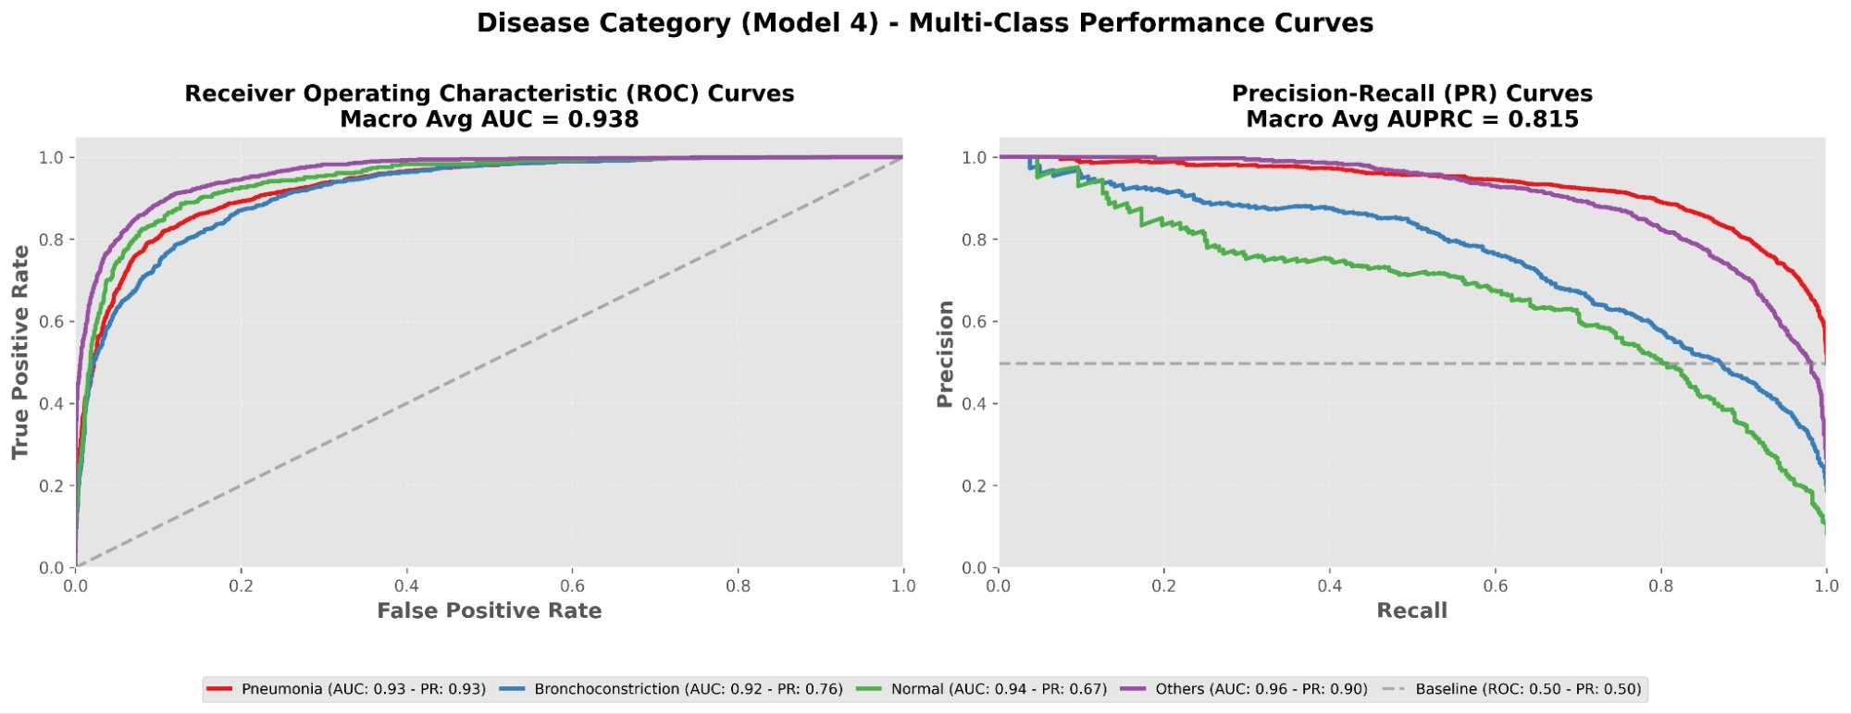

Stacking Meta-Model Katkısı
Stacking meta-modelinin katkısını değerlendirmek amacıyla, tekil temel modellerin (stacking öncesi) doğrulama performansları ile nihai LightGBM stacking çıktıları karşılaştırılmıştır. Binary screening görevinde tekil Screening Model accuracy=0,83, weighted-F1=0,82 ve ROC-AUC=0,87 elde ederken, stacking sonrası bu değerler sırasıyla 0,92, 0,92 ve 0,96'ya yükselmiştir (accuracy artışı: +0,09; ROC-AUC artışı: +0,09). Granüler olay fenotipi sınıflandırmasında tekil base model accuracy=0,78, weighted-F1=0,76 ve ROC-AUC=0,84 gösterirken, stacking sonrası 0,90, 0,89 ve 0,96 elde edilmiştir (accuracy artışı: +0,12; ROC-AUC artışı: +0,12). Sound Pattern Recognition Model'in tekil performansı accuracy=0,80, weighted-F1=0,79 ve ROC-AUC=0,85 iken, stacking ile 0,91, 0,91 ve 0,96'ya ulaşılmıştır (accuracy artışı: +0,11; ROC-AUC artışı: +0,11). Tüm görevlerde tutarlı artış gözlenmiş olup, en büyük kazanım çok sınıflı ve daha karmaşık karar uzaylarında elde edilmiştir; bu durum, stacking'in tamamlayıcı olasılık sinyallerini daha etkili biçimde birleştirebildiğini düşündürmektedir.

TARTIŞMA
Bu çalışmada, temel ses kodlayıcısı (HeAR) ile görev-özgül temel sınıflandırıcılar ve LightGBM stacking meta-modelini birleştiren iki aşamalı bir mimari olan PulmoVec geliştirilmiş ve çok görevli pediatrik solunum sesi sınıflandırması için değerlendirilmiştir. Çerçeve, klinik sonuç hedefleri arasında tutarlı performans göstermiş; olay düzeyi ve hastalık grubu görevleri için ROC-AUC değerleri 0,93–0,96 aralığında yer almış ve ince granülariteli 17 sınıflı hastalık taksonomisinde bile ayırt edici kapasite (ağırlıklı ROC-AUC=0,94) korunmuştur. Stacking meta-modeli, tekil temel modellere kıyasla tüm görevlerde accuracy'de +0,09 ile +0,12, ROC-AUC'de +0,09 ile +0,12 artış sağlamıştır.

Literatürle Karşılaştırma
Gözlenen performans, MÖ tabanlı pediatrik akciğer sesi sınıflandırmasına ilişkin güncel meta-analitik kestirimlerle genel olarak tutarlıdır. Park ve ark., wheeze ve anormal ses tespiti için havuzlanmış duyarlılıkları sırasıyla 0,90 ve 0,91 olarak raporlamış, ancak önemli heterojenite tespit etmiştir [13]. PulmoVec'in Screening Model AUC'si (0,96), DeepBreath'in iç doğrulama AUROC değeri (0,93) [19] ve çok merkezli kablosuz stetoskop denemesinin sonuçları [19] ile uyumlu veya bunların üzerindedir. Disease Group Prediction Model'in dört sınıflı AUC'si (0,94), tek görevli yaklaşımlarla olumlu biçimde karşılaştırılmaktadır; ancak etiket tanımları, veri setleri ve değerlendirme protokollerindeki farklılıklar nedeniyle doğrudan karşılaştırma sınırlıdır.
PulmoVec'i baskın tek başlık CNN paradigmasından [4,13] ayıran temel özellik, çok görevli stacking tasarımıdır. Tekil base model performansları (Tablo 3) ile stacking sonrası sonuçlar arasındaki tutarlı artış (+0,09–0,12 ROC-AUC), farklı klinik perspektifleri kodlayan temel sınıflandırıcılardan elde edilen olasılık dağılımlarının demografik bağlam üzerinde koşullandırılarak birleştirilmesinin tek başlık yaklaşımların ulaşamadığı tamamlayıcı bilgiyi yakaladığını desteklemektedir. Bu yaklaşım, klinik tahmin modellemesinde çeşitli temel öğrenicilerin birleştirilmesinin genellemeyi iyileştirdiği gösterilen "süper öğrenme" kavramıyla paralellik taşımaktadır [23].

Temel Model Dayanıklılığı ve Uzaktan İzlem İçin Çıkarımlar
HeAR'ın yaklaşık 3 milyar YouTube videosundan türetilen 313,3 milyon heterojen ses klibi üzerindeki ön-eğitimi, PCEN tabanlı normalizasyonla birleştiğinde, cihaz özelliklerine, dinamik aralık farklarına ve arka plan gürültüsüne görece değişmez temsiller üretmeyi hedeflemektedir [21]. Bu özellik, solunum seslerinin kontrol edilemeyen akustik koşullarda klinik dışı ortamlarda kaydedileceği potansiyel uzaktan izlem uygulamaları için doğrudan ilişkilidir [10,11]. Tzeng ve ark., derin öğrenme tabanlı ses iyileştirme önişlemesinin gürültülü senaryolarda sınıflandırma dayanıklılığını önemli ölçüde artırdığını (ICBHI'de %21,9 artış) ve aynı zamanda hekim güvenini yükseltdiğini göstermiştir [26].
Bununla birlikte, şu noktayı açıkça belirtmek gerekir: Bu çalışma, ev ortamı gürültüsüne karşı doğrudan doğrulanmış dayanıklılık göstermemektedir. SNR düzeyleri ölçülmemiş, sentetik gürültü ekleme ablasyonu yapılmamış ve ev ortamı senaryosu altında özel bir benchmark sunulmamıştır. PulmoVec'in HeAR gömülmelerine dayanması, açık gürültü giderme yerine ön-eğitimli temsil değişmezliği yoluyla gürültü dayanıklılığına tamamlayıcı bir yol sunabilir; ancak bu hipotez, gürültü eklenmiş veya gerçek dünya ev kaydı verileriyle doğrudan ampirik doğrulama gerektirmektedir.
PulmoVec'in klinik amacının otonom tanı olmadığını vurgulamak önemlidir. Çerçeve, klinisyenlerin pediatrik hastaları uzaktan izlemesine yardımcı olabilecek bir karar destek aracı olarak tasarlanmıştır — örneğin, solunum sesi paternlerindeki zaman içindeki değişiklikleri işaretleyerek veya klinik dikkat gerektiren kayıtları belirleyerek. Bu izlem odaklı çerçeveleme, Dent ve ark.'nın okul öncesi wheeze yönetiminde AI'nin objektif semptom değerlendirmesi ve uzaktan semptom izlemi potansiyelini vurgulayan görüş yazısıyla uyumludur [11].

Etiket Tasarımı ve Klinik Uygulanabilirlik
PulmoVec'te önemli bir tasarım tercihi, ham anotasyon etiketlerinin yanı sıra klinik olarak türetilmiş sonuç gruplamalarının kullanılmasıdır. Fine ve coarse crackle alt tiplerinin birleştirilmesi, wheeze/rhonchi benzeri paternlerin gruplandırılması ve olay düzeyi bulgularının hastalık grubu kategorilerine eşlenmesi, oskültasyon bulgularının ince akustik taksonomi yerine sendrom düzeyinde ayırıcı tanıyı yönlendirdiği klinik pratik paternleri tarafından motive edilmiştir. On yedi sınıflı hastalık modelinin orta düzeyde doğruluğa (0,74) rağmen yüksek ROC-AUC'yi (ağırlıklı 0,94) koruması, olasılık tabanlı temsilin sert sınıflandırma zorlaştığında bile önemli ayırt edici bilgiyi koruduğunu düşündürmektedir.

Stacking Mimarisi ve Yorumlanabilirlik
Meta-model olarak sinir ağı yerine LightGBM seçimi bilinçli bir tercihdir. Tablo tabanlı özellikler (olasılıklar + meta-veri) üzerinde gradient boosting birkaç pratik avantaj sunmaktadır: özellik önem skorları hangi temel model sinyallerinin ve demografik değişkenlerin sınıflandırmayı en çok etkilediğini gösteren ilk katman yorumlanabilirlik sağlamaktadır; tablo girdi formatı heterojen klinik meta-verinin entegrasyonunu kolaylaştırmaktadır; ve Optuna tabanlı hiperparametre optimizasyonu, paylaşımlı temel model altyapısını değiştirmeden sonuç-özgül ayarlama olanağı sağlamaktadır. Bu özellikler, klinik karar destek bağlamlarında yorumlanabilir model çıktıları gerekliliğini vurgulayan güncel AI raporlama kılavuzlarıyla uyumludur [24,27,28].

Sınırlılıklar
Bu bulguların yorumlanmasında birkaç sınırlılık göz önünde bulundurulmalıdır. Birincisi, SPRSound tek bir pediatrik merkezden (SCMC) kaynaklanmaktadır ve tüm kayıtlar aynı elektronik stetoskop modeli ile alınmıştır. Farklı merkezler, cihazlar ve popülasyonlarda dış doğrulamanın yokluğu, genellenebilirlik iddiaları üzerindeki en önemli kısıtlamadır. DeepBreath, dış doğrulama AUROC'larının coğrafi ve cihaz sınırları geçildiğinde önemli ölçüde düşebildiğini (0,93'den 0,74–0,89'a) göstermiştir [19]; Yang ve ark. bu sorunu özellikle ele almak üzere cihaz-değişmez çok modlu bir öğrenme çerçevesi önermiştir [29]. İkincisi, olay düzeyi anotasyon paradigması, akustik analiz birimi (2 saniyelik olay klipleri) ile klinik karar birimi (hasta veya karşılaşma düzeyi tanı) arasında doğal bir uyumsuzluk yaratmaktadır. Olay düzeyi tahminler bu analizde hasta düzeyine toplulanmamıştır. Üçüncüsü, sınıf dengesizliği özellikle nadir olay tipleri ve hastalık etiketleri için belirgindir. Dördüncüsü, belirsizlik kalibrasyonu resmi olarak değerlendirilmemiştir. Beşincisi, gürültü dayanıklılığı değerlendirmesi veya klinik dışı ortamlarda elde edilen kayıtlarla karşılaştırma yapılmamıştır. Altıncısı, anotasyon gürültüsü uzman etiketli ses veri setlerinin doğal bir sınırlılığıdır.

Gelecek Yönelimler
Birkaç yönelim araştırmayı hak etmektedir. Çok merkezli dış doğrulama, ideal olarak çeşitli cihazlar ve popülasyonlarda prospektif veri toplama ile en kritik sonraki adımdır. Sentetik gürültü enjeksiyonu, gerçek dünya ev kayıtları ve cihaz transfer deneyleri kullanarak resmi gürültü dayanıklılığı değerlendirmesi gereklidir. Kayıt oturumu başına birden fazla olay düzeyi tahmini birleştiren hasta düzeyi toplama stratejileri klinik uygulanabilirliği artırabilir. Beklenen kalibrasyon hatası ve güvenilirlik diyagramları dahil belirsizlik kalibrasyon analizi, stacking mimarisini yönlendiren olasılık çıktılarına olan güveni güçlendirecektir. Son olarak, PulmoVec destekli izlemin klinik iş akışını veya hasta sonuçlarını iyileştirip iyileştirmediğini değerlendiren prospektif klinik fayda çalışmaları, nihai translasyonel hedefi temsil etmektedir.

Sonuç
PulmoVec, ön-eğitimli temel ses modelinin çok görevli tamamlayıcı sınıflandırıcılar ve gradient boosting meta-öğrenme ile birleştirilmesinin, birden fazla pediatrik solunum sesi sınıflandırma hedefinde rekabetçi performans elde edebildiğini göstermektedir. Stacking meta-modeli, tekil temel modellere kıyasla tüm görevlerde tutarlı artış sağlamış olup, olasılık tabanlı çok perspektifli bilgi füzyonunun etkinliğini desteklemektedir. Mimarinin tasarımı — gürültü dayanıklılığı potansiyeli için ön-eğitimli temsillerden, bilgi koruma için olasılık tabanlı özellik füzyonundan ve yorumlanabilirlik ile meta-veri entegrasyonu için tablo tabanlı meta-öğrenmeden yararlanması — uzaktan pediatrik solunum izlemi için aday bir çerçeve olarak konumlandırmaktadır. Ancak dış doğrulama, gürültü dayanıklılığı testi ve prospektif klinik değerlendirme, herhangi bir klinik kullanım değerlendirmesinden önce zorunlu önkoşullardır.

KAYNAKLAR
[1] Forum of International Respiratory Societies. The Global Impact of Respiratory Disease. 3rd ed. European Respiratory Society; 2021.
[2] GBD 2019 Diseases and Injuries Collaborators. Global burden of 369 diseases and injuries in 204 countries and territories, 1990-2019. Lancet. 2020;396(10258):1204-1222.
[3] Serin O, Akbasli IT, Cetin SB, et al. Predicting escalation of care for childhood pneumonia using machine learning: retrospective analysis and model development. JMIRx Med. 2025;6:e57719. doi:10.2196/57719
[4] Huang DM, Huang J, Qiao K, Zhong NS, Lu HZ, Wang WJ. Deep learning-based lung sound analysis for intelligent stethoscope. Mil Med Res. 2023;10:44.
[5] Bohadana A, Izbicki G, Kraman SS. Fundamentals of lung auscultation. N Engl J Med. 2014;370(8):744-751.
[6] Aviles-Solis JC, Storvoll I, Vanbelle S, Melbye H. The use of spectrograms improves the classification of wheezes and crackles in an educational setting. Sci Rep. 2020;10:8461.
[7] Kotb MA, Elmahdy HN, Seif El Dein HM, et al. The machine learned stethoscope provides accurate operator independent diagnosis of chest disease. Med Devices (Auckl). 2022;15:13-22.
[8] More J, et al. Breath sound distribution images of patients with pneumonia and pleural effusion. Respirology. 2007;12(5):732-741.
[9] Fraiwan M, Fraiwan L, Khassawneh B, Ibnian A. A dataset of lung sounds recorded from the chest wall using an electronic stethoscope. Data Brief. 2021;35:106913.
[10] Jeong SG, Nam S, Jung S, Kim SE. iMedic: Towards smartphone-based self-auscultation tool for AI-powered pediatric respiratory assessment. In: CHI EA '25; ACM; 2025.
[11] Dent A, Khan MK, Subbarao P. Leveraging artificial intelligence for the management of preschool wheeze: A narrative review. Pediatr Allergy Immunol. 2025;36:e70207.
[12] Landry V, Matschek J, Pang R, et al. Audio-based digital biomarkers in diagnosing and managing respiratory diseases: a systematic review and bibliometric analysis. Eur Respir Rev. 2025;34:240246.
[13] Park JS, Park SY, Kim KS, Moon JW, Suh DI. Artificial intelligence models for pediatric lung sound analysis: systematic review and meta-analysis. J Med Internet Res. 2025;27:e66491.
[14] Moon HJ, Ji H, Kim BS, Kim BJ, Kim K. Machine learning-driven strategies for enhanced pediatric wheezing detection. Front Pediatr. 2025;13:1428862.
[15] Bhattacharya D, Sharma NK, Dutta D, et al. Coswara: A respiratory sounds and symptoms dataset for remote screening of SARS-CoV-2 infection. Sci Data. 2023;10:397.
[16] Rocha BM, Filos D, Mendes L, et al. An open access database for the evaluation of respiratory sound classification algorithms. Physiol Meas. 2019;40(3):035001.
[17] Zhang Q, Zhao J, Yuan J, et al. SPRSound: Open-source SJTU paediatric respiratory sound database. IEEE Trans Biomed Circuits Syst. 2022;16(5):867-881.
[18] Huang D, Wang L, Wang W, et al. A multi-center clinical trial for wireless stethoscope-based diagnosis and prognosis of children community-acquired pneumonia. IEEE Trans Biomed Eng. 2023;70(7):2215-2226.
[19] Heitmann J, Glangetas A, Doenz J, et al. DeepBreath -- automated detection of respiratory pathology from lung auscultation in 572 pediatric outpatients across 5 countries. npj Digit Med. 2023;6:104.
[20] Kim BJ, Mun JH, Hwang DH, Suh DI, Lim C, Kim K. An explainable and accurate transformer-based deep learning model for wheeze classification utilizing real-world pediatric data. Sci Rep. 2025;15:5656.
[21] Baur S, Nabulsi Z, Weng WH, et al. HeAR -- Health Acoustic Representations. arXiv:2403.02522. 2024.
[22] Ehtesham A, Kumar S, Singh A, Talaei Khoei T. Pediatric asthma detection with Google's HeAR model: An AI-driven respiratory sound classifier. arXiv:2504.20124. 2025.
[23] van der Laan MJ, Polley EC, Hubbard AE. Super learner. Stat Appl Genet Mol Biol. 2007;6:Article25.
[24] Kwong JCC, Khondker A, Lajkosz K, et al. APPRAISE-AI tool for quantitative evaluation of AI studies for clinical decision support. JAMA Netw Open. 2023;6(9):e2335377.
[25] Annabestani M, Aghadoost S, Rameau A, Elemento O, Chiang GCY. AI-driven acoustic voice biomarker-based hierarchical classification of benign laryngeal voice disorders from sustained vowels. arXiv:2512.24628. 2024.
[26] Tzeng JT, Li JL, Chen HY, et al. Improving the robustness and clinical applicability of automatic respiratory sound classification using deep learning-based audio enhancement. JMIR AI. 2025;4:e67239.
[27] Sounderajah V, Ashrafian H, Rose S, et al. A quality assessment tool for artificial intelligence-centered diagnostic test accuracy studies: QUADAS-AI. Nat Med. 2021;27:1663-1665.
[28] Sounderajah V, Guni A, Liu X, et al. The STARD-AI reporting guideline for diagnostic accuracy studies using artificial intelligence. Nat Med. 2025;31:3283-3289.
[29] Yang M, Liu X, Du W, et al. A device-invariant multi-modal learning framework for respiratory disease classification. npj Digit Med. 2026.

